В рамках «Недели школьного питания», в классах прошли классные часы и внеклассные занятия, беседы и презентационные лектории, творческие разговоры со знатоками вкусной и здоровой пищи, на тему: «Здоровое питание».

Для учащихся организовали творческие и познавательные занятия. «Разговор о правильном питании» в рамках проведения классных часов.

Классные часы, беседы по теме:

1,3 класс - «Секреты здорового питания»

2,4 класс – «Десять правил здорового питания»

5 класс - «Формула правильного питания»

6 класс - «Правильное питание-залог здоровья»

7-8 класс - «Вкусная и здоровая пища!»

9-11 классы - «Питание и эмоциональное состояние»

Оформление стенда «Питание-залог здоровья» в классах,

Здоровое питание в учебных предметах.

Включение в уроки темы правильного питания.

Биология : "Основные компоненты пищи, их значение".

География: "Национальные кухни и блюда. Подход с точки зрения рационального питания. Карта с основным национальным блюдом."

ИЗО, Рисунок «Мое меню», «Витамины в жизни человека». Рисунки о здоровом питании для выставки.

Технология, обучение приготовлению блюд вкусной и здоровой пищи. Обучение правилам этикета

Литература: "Обсуждение меню персонажей литературного произведения" (А.Пушкин "Евгений Онегин", А.Толстой "Война и мир" и т.д.).

Химия "Пищевые добавки и их отрицательное влияние на здоровье. Белки, жиры, углеводы как компоненты пищи и их значение для организма". (и другие)

Выпуск памятки для первоклассника «Витамин здоровья господин» -1 классы  
Выпуск правил поведения в столовой 2-8 классы  
Выпуск памяток «Эти вредные продукты»1-11 классы

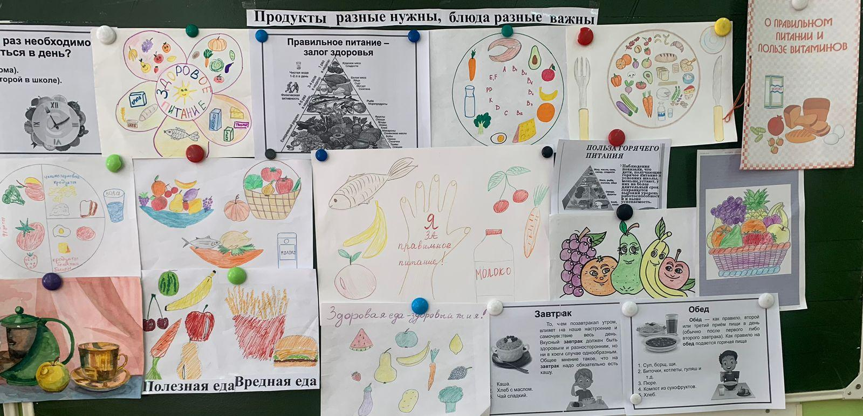

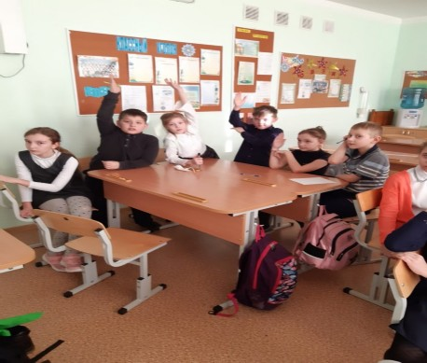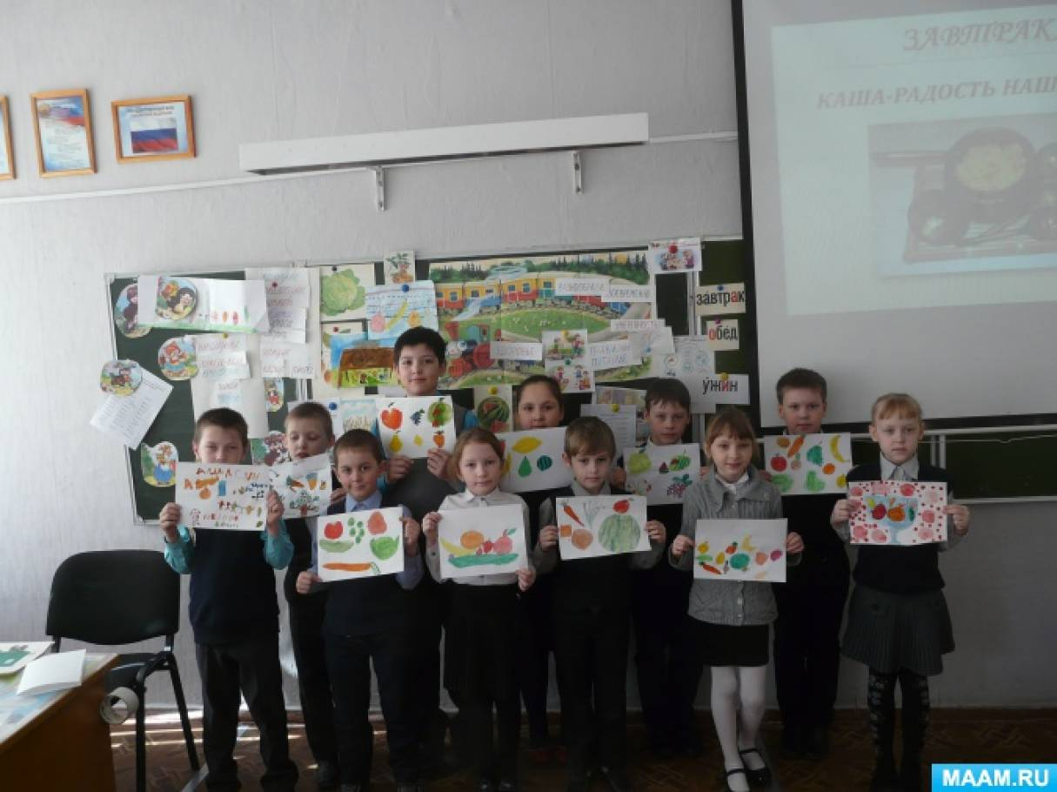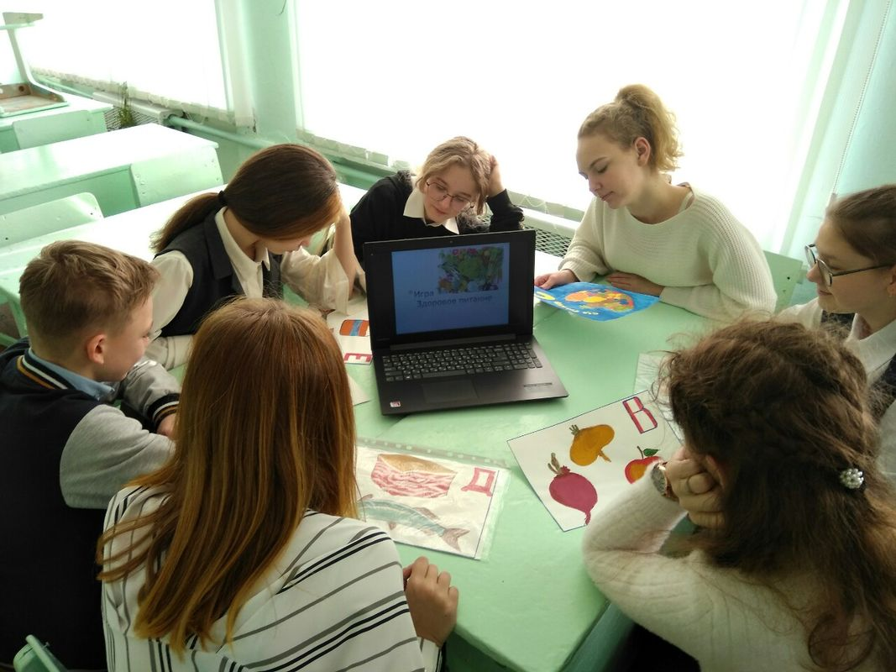

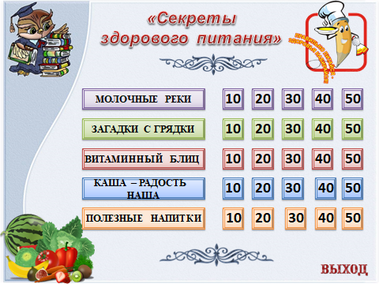

В рамках «Недели школьного питания», в классах прошли классные часы и внеклассные занятия, беседы и презентационные лектории, творческие разговоры со знатоками вкусной и здоровой пищи, на тему: «Здоровое питание».

**14 декабря в 7В классе прошла игра в рамках проекта "Здоровое питание", в которой ребята закрепили знания, полученные на классных часах о правилах здорового питания, о полезных продуктах и витаминах. После игры учащиеся получили творческое задание по русскому языку на тему "Как правильно питаться" с грамматическим заданием.**